PIS-GRUPPE
Samtalegruppe for barn som har opplevd samlivsbrudd

Miljøterapeut Joakim Kollsgård og helsesøster Ragnhild W. Nedrelid vil starta opp med PIS-gruppe på Engelsvoll skule nå i haust.

Målet med gruppa;
- læra å setja ord på det som er vanskeleg
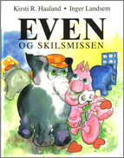
- møta andre barn med same erfaringer, støtta og hjelpa kvarandre

Samtalegruppe der 4-7 barn er saman med to gruppeleiarar. Me vil bruka bøker og historier som barn kjenner seg igjen i som utgangspunkt for samtalar.

Denne gong er det barna på 4. og 5. trinn som får tilbod om gruppe.

Ta kontakt med Joakim (tlf 51 78 65 00) eller helsesøster (tlf 51 78 65 27/ 51 42 99 60) viss de lurer på noko.

